需求分析文档（ISO标准版）

目录

需求分析文档（ISO标准版） 2

1．引言 2

1.1编写的目的 2

1.2背景 2

1.3定义 2

1.4参考资料 3

2．任务概述 3

2.1目标 3

2.2用户的特点 4

2.3假定和约束 4

3．需求规定 4

3.1对功能的规定 5

3.2 对性能的规定 5

3.2.1精度 5

3.2.2时间特性要求 5

3.2.3灵活性 5

3.3输入输出要求 6

3.4数据管理能力要求（针对软件系统） 6

3.5故障处理要求 6

3.6其他专门要求 6

4．运行环境规定 6

4.1设备 6

4.2支持软件 7

4.3接口 7

4.4控制 7

附录 8

1.系统状态转化图 8

2.系统IPO图 9

3.系统层次方框图 10

4.需求分析gantt图 11

5.系统E-R图分析及数据规范化 11

6.数据字典 11

7.界面原型 12

需求分析文档（ISO标准版）

此份软件产品需求分析报告是为广大莱茨狗玩家编写的，开发此软件旨在帮助玩家能够有效的分析狗的价格变化趋势和提高抓狗效率。

# 1．引言

## 1.1编写的目的

没有规矩不成方圆，无论什么事情，要顺利地完成，必须有一个统一的计划指导书。软件项目开发也不例外。这个计划书不仅能让参与项目的开发者们知道如何进行，还明确了他们各自的职责、保证项目团队之间的协作更加的有条不紊、使得项目工作的各个过程能够合理有序地进行。同时，计划书也能让团队内外的沟通起着向导作用、团队之间的工作范围、开发模块之间的关系，以及对开发进度、经费预算、分配人力物力、风险等因素进行了大概的描述。

本项目开发计划用于从总体上指导抓狗神器查找系统项目顺利进行并最终得到通过评

审的项目产品。为明确软件需求、安排项目规划与进度、组织软件开发与测试，撰写本文档。  
本文档供项目经理、设计人员、开发人员参考

## 1.2背景

a.名称：抓狗神器；

b.项目任务提出者：G06项目小组；

项目开发者：G06项目小组；

面向用户：莱茨狗游戏玩家；

c.该软件的实施是完全基于百度发行的这款名叫《莱茨狗》的游戏，以辅助游戏玩家。

## 1.3定义

MySQL:系统服务器所使用的数据库关系系统（DBMS）。

Android Studio：是一个Adroid开发环境，提供了集成的android开发工具用于开发和调试

Eclipse：以java为主语言的跨平台集成开发环境

IDEA（备用）：集成开发环境，是用于提供程序开发环境的应用程序。

超级鹰助手：识别购买验证码。

界面模型：界面原型就是在需求分析阶段,完成用 例过程中,或者完成用例后进行设计, 协助需求分析。

E-R图：全称为实体联系模型或实体关系模型或实体联系模式图（ERD）

Gannt图：它是以图示的方式通过活动列表和时间刻度形象地表示出任何特定项目的活动顺序与持续时间。

IPO图： 指结构化设计中变换型结构的输入（Input）、加工（Processing）、输出（Output）。是对每个模块进行详细设计的工具，它是输入加工输出(INPUT PROCESS OUTPUT)图的简称，是由美国IBM公司发起并完善起来的一种工具。是系统设计阶段的一种重要文档资料。

UML（参考）：统一建模语言、是一套用来设计软件蓝图的标准建模语言，是一种从软件分析、设计到编写程序规范的标准化建模语言。

## 1.4参考资料

《软件项目管理》 Rajeev T Shandilya编著 科学出版社。

《UML和模式应用》Craig Larman 机械工业出版社

《人月神话》FrederickP.Brooks.Jr.著 清华大学出版社

软件工程国家标准文档

软件工程项目开发文档范例

Android studio入门

来源 http://stormzhang.com/devtools/2014/12/09/android-studio-tutorial3/

Eclipse与Android Studio相关

来源 <https://www.zhihu.com/question/27866554/answer/38427122>

Eclipse、JDBC与MySQL相关

来源 <http://database.51cto.com/art/201107/278955.htm>

# 2．任务概述

## 2.1目标

开发意图：旨在辅助游戏玩家充分有效的了解市场以及提高游戏效率；

应用目标：莱茨狗游戏玩家；

该软件的实施是完全基于百度发行的这款名叫《莱茨狗》的游戏，以辅助游戏玩家。

为明确软件需求、安排项目规划与进度、组织软件开发与测试，撰写本文档。本文档供项目经理、设计人员、开发人员参考

## 2.2用户的特点

如今社会已进入电子时代，比特币、以太币等电子货币的风靡，越来越多的人关注区块链技术产物，百度二月份也发行了引用该技术的游戏，莱茨狗。在百度不限制线下交易的前提下，伴随着市场上莱茨狗价格的波动，很多人也通过炒作卖狗，赚上一笔。越来越多的玩家涌入莱茨狗市场，在以“抓狗速度制胜”为实质的玩法中，结合莱茨狗自身游戏界面设置的不方便性，个人对狗的买入的环节受到了很大的限制，导致隐形“财富”的流逝，针对众多玩家的需求，皆对一款便于个人快速购狗的形式十分渴求，所以，抓狗神器软件不仅方便，还节省了玩家的时间。

项目小组共有三人：

项目经理，主要负责项目的计划与设计，小组成员甲，主要负责目标功能的实现，小组

成员乙主要负责软件的测试。

## 2.3假定和约束

条件：莱茨狗游戏环境存在以及默认线下交易的进行

假定最短寿命：游戏每一次阶段性更新（均需要项目小组进行测试和对软件的维护更新），  
限制：百度官方对单位时间内频繁与系统交互的玩家进行管理，即封锁该玩家ip地址。

3．需求规定

本地数据库

用户

接受查询指令

更新数据库

查询

显示目标结果

1.1

1.2

1.3

2

D1

D2

百度云端数据库

查询要求

(3．数据描述  
3.1静态数据  
3.2动态数据  
 *数据流图如右图所示。

3.3数据库介绍  
应用数据库名称：mySQL

类型：小型关系型数据库管理系统

特点：体积小、速度快、总体拥有成本低、开放源码

3.4数据词典) 括号内的为小型项目所使用，可不再重新编写数据规格说明书）

## 3.1对功能的规定

|  |  |
| --- | --- |
| 用户输入 | 系统输出 |
| 作用终端：手机 | 作用终端：PC |
| 设置狗的属性状态（价格，稀有等级，准确的稀有属性） | 从市场中筛选出来符合预期的狗，罗列其属性状态，并记录在数据库 |
| 选择目标狗购买选项 | 进入购买页面并购买 |
| 选择市场分析选项 | 将市场各个状态的狗狗价格以及价格浮动用折线图表现并输出 |

## 3.2 对性能的规定

### 3.2.1精度

输入：a.玩家自行设置的狗的属性状态（价格，稀有等级，准确的稀有属性）。

b. 筛选成功后，玩家可以自行进入预期狗购买页面。

输出：a.根据用户需求，从市场中筛选出来符合预期的狗并记录。

b. 系统根据市场状态自动推荐性价比比较高的狗提供参考。

c. 引用折线图分析狗的价格浮动

具体

### 3.2.2时间特性要求

硬性要求：在单位时间内用户不能与游戏过于频繁交互（防止被封ip）

（隐形要求：游戏更新之后，玩家需注意软件的使用状态，它的功能实施是否正常）

### 3.2.3灵活性

该软件系统模仿用户登录游戏并对游戏进行各种相应的操作，只要满足时间特性要求即可。

## 3.3输入输出要求

要实现目标狗的筛选，一定要根据相应的格式进行输入，即稀有度对应的是阿拉伯数字

（0-8），外貌特征对应的是系统预设的（举个例子：斗眼，豹纹，歪嘴等），等级对应（普通，稀有，卓越，神话，传说）。

## 3.4数据管理能力要求（针对软件系统）

软件项目的规模在影响软件项目的成本及项目人员的平均工作量方面起到了最为关键的作用。本报告在基于代码行（LOC，Line Of Code）和功能点（Function Point）的估算方法，利用代码行和功能点对本报告所要完成的项目软件进行软件规模的估算。此次我们采用了Albrecht功能点法(FP)，Albrecht的度量方式是先按需求描述对功能点计数，得到未调整功能点，再按系统涉及到的技术功能点对该数值进行修正。

## 3.5故障处理要求

a.故障或者漏洞可能会直接导致错抓，被封ip等后果。

b.及时对软件系统进项维护和更新。

## 3.6其他专门要求

a.系统登录密码不能重用；防止sql注入；对用户的输入进行必要的过滤；

b.不能泄露自己的cookie。

c.用户注意软件的更新

# 4．运行环境规定

## 4.1设备

[列出运行该软件所需要的硬设备。说明其中的新型设备及其专门功能，包括：

a.处理器型号及内存容量

b.外存容量、联机或脱机、媒体及其存储格式，设备的型号及数量

c.输入及输出设备的型号和数量，联机或脱机

d.数据通信设备的型号和数量

e.功能键及其他专用硬件

Android系统

## 4.2支持软件

MySQL:系统服务器所使用的数据库关系系统（DBMS）。

Android Studio：是一个Adroid开发环境，提供了集成的android开发工具用于开发和调试

Eclipse：以java为主语言的跨平台集成开发环境

IDEA（备用）：集成开发环境，是用于提供程序开发环境的应用程序。

超级鹰助手：识别购买验证码。

编写操作系统：window 10

## 4.3接口

①用户界面

有关屏幕布局或者解决方案的限制；

将要使用在每一个屏幕上的软件组件，可能包括：

选单；标准按钮；导航链接；各种功能组件；消息栏；日期的表现方法与格式；

②硬件接口

接口特征的描述内容可能包括：

●支持的硬件类型；

●软件、硬件之间交流的数据；

●控制信息的性质；

③软件接口

可能的外部组件包括：

●操作系统；

●数据库；

●工具；

④ 通信接口

描述与软件产品使用的实时数据反馈相关的需求。

## 4.4控制

程序通过不断的向数据库中录入市场上最新的狗的信息，用户再通过云数据库拿到想要的数据。

# 附录

## 1.系统状态转化图

初始界面

购买

查询

页面切换

页面切换

页面切换

成功提示

错误提示

属性=8

编号=1

提供查询属性选择项/返回

提供输入购买编号的界面/返回

显示查询结果/返回

弹出成功提示界面

弹出错误提示界面

返回

返回

返回

返回

返回

输入编号

查询

购买

用户选择功能

有效编号

选择属性

无效编号

## 2.系统IPO图

属性查询

购买的编号

查询比对

筛选属性

筛选编号

显示比对对象

狗狗详情

购买成功

比对结果

输入

处理

输出

## 3.系统层次方框图

抓狗神器app系统

登陆子系统

查询子系统

用户信息子系统

购买子系统

系统设置子系统

其他系统接口

属性查询子系统

查询比对子系统

快速购买子系统

常规购买子系统

## 4.需求分析gantt图

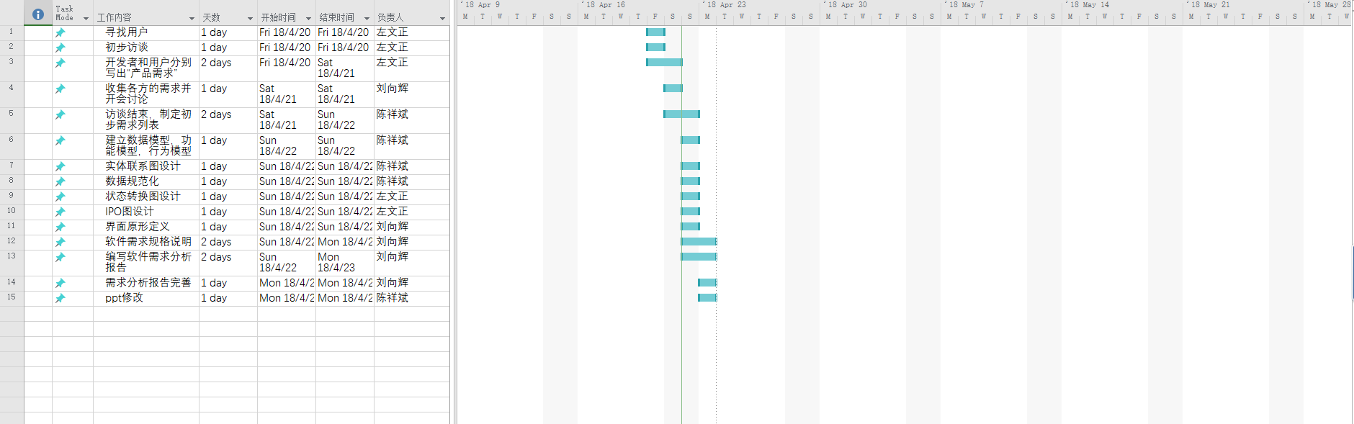

## 5.系统E-R图分析及数据规范化

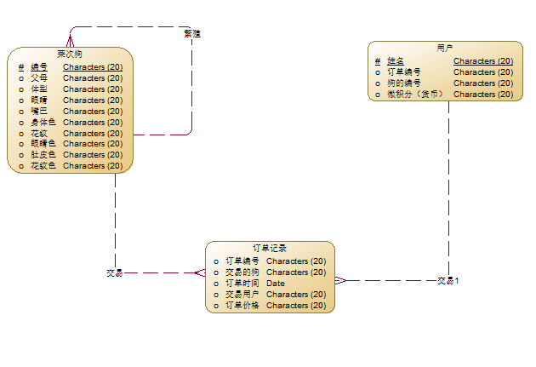

数据规范化（下划线为主码，波浪线为外码）：

1、莱次狗（编码，所有者，父母，体型，眼睛，嘴巴，身体色，花纹，眼睛色，肚皮色，花纹色）3NF

2、用户（姓名，狗的编码，订单记录，微积分（货币））3NF

## 6.数据字典

..\..\..\..\..\Desktop\数据字典.rtf。

## 7.界面原型

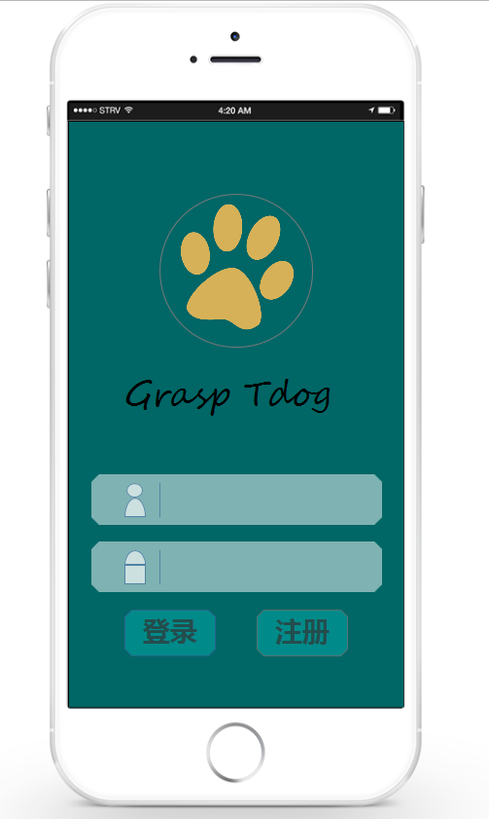 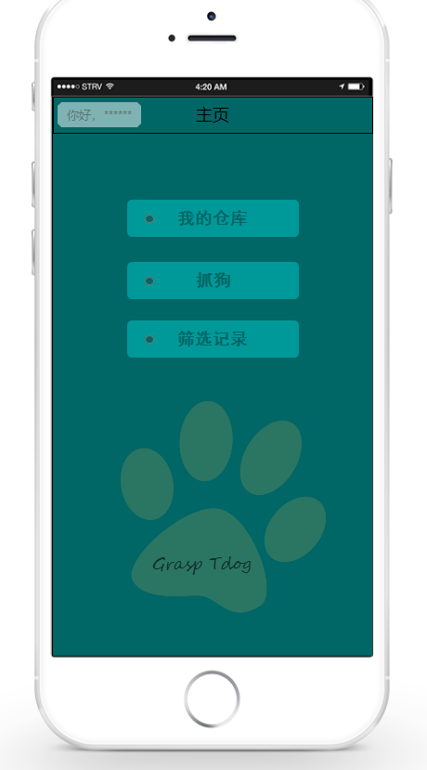

界面1：输入百度账号密码，也可进行百度账号注册，直接跳转百度账号注册界面

登陆成功，跳转到界面2

界面2：显示主页，包含我的仓库，抓狗，筛选记录三个板块

点击我的仓库，跳转界面3

点击抓狗，跳转界面4，

点击筛选记录跳转界面5

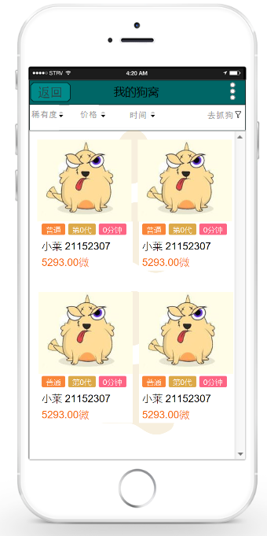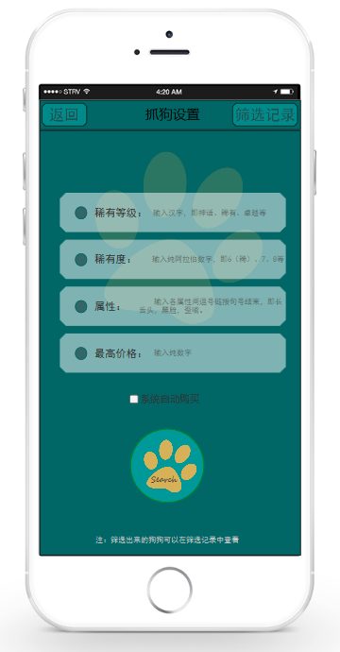

界面3：显示我的狗窝界面，展示用户所拥有的狗狗及买入的价格

点击去抓狗，跳转界面4

界面四：展示预期狗设置界面，填入预期狗狗的相关信息，点击search按钮对市场的狗狗进行筛选（若勾选自动购买选项，系统将自动购买预期狗狗），展示在界面5中

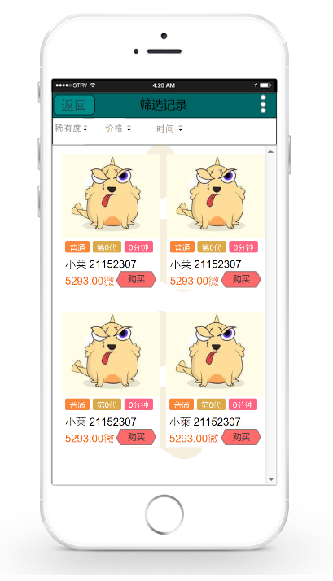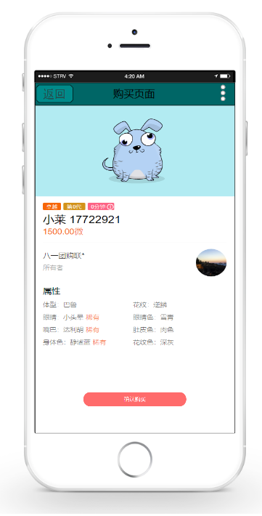

界面5：展示筛选成功的预期狗狗的信息，并且可以直接跳转购买页面，即界面6

界面6：展示购买界面，可进行购买

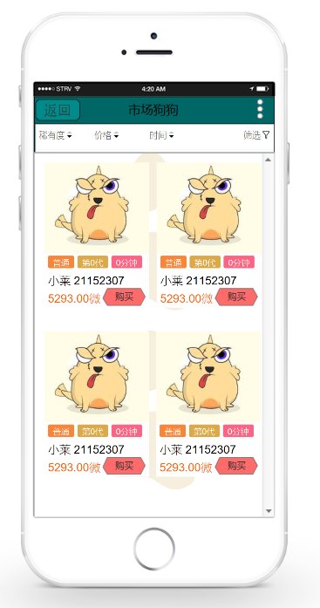

常规购买界面